

**ПРОГРАММА**

**Городской научно-практический семинар в рамках муниципальной инновационной площадки «Сетевое взаимодействие как ресурс повышения качества дошкольного образования. Воспитательный аспект»**

**Тема семинара: «Региональная практика организации современной воспитательной среды ДОО»**

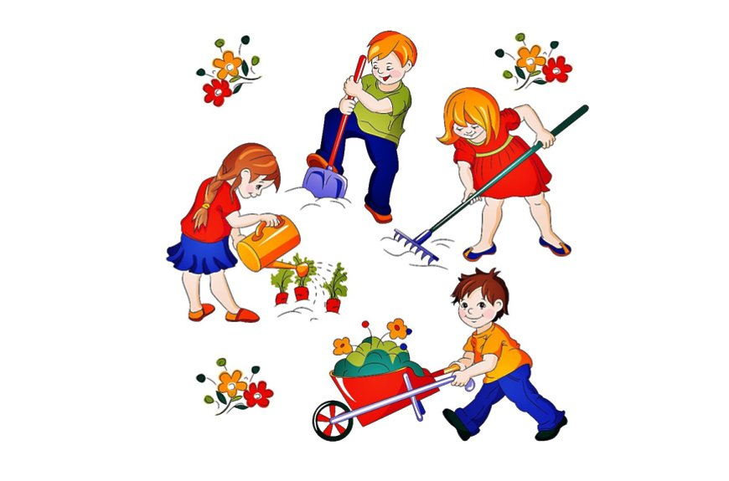

**Дата проведения: 07.12.2023 г.**

**Место проведения: МАДОУ детский сад № 51 г. Улан-Удэ, ул. Гастелло, д. 8А**

**Регистрация с 8.30 ч. до 9.00 ч.**

|  |  |  |
| --- | --- | --- |
| 9.00-9.20 | Открытие семинара педагогических работников ДОО | Котоманова Алла Александровна, начальник дошкольного отдела Комитета по образованию Администрации  г. Улан-Удэ |
| Воспитательные события | | |
| 9.35-10.05 | Трудовая деятельность в средней группе  «Доброта и труд рядом живут» | Карнакова Елена Викторовна, воспитатель МАДОУ №51 |
| 9.35.-10.05 | Ручной труд в старшей группе  «Уроки доброты «Покормите птиц зимой» | Гончарова Анна Николаевна, воспитатель МАДОУ №51,  Жданова Наталья Викторовна, воспитатель МАДОУ №51 |
| 9.35-10.15 | Профессиональные пробы.  «Все профессии важны – выбирай на вкус!» подготовительная к школе группа | Старикова Людмила Александровна, воспитатель МАДОУ №51 |
| 10.20-10.50 | «Проектирование воспитательной среды в ДОО в соответствии с ФОП ДОО» | Карпова Раиса Иннокентьевна,  старший преподаватель ГАУ ДПО РБ «БРИОП» |
| 10.50-11.10 | «Моделирование этнокультурной составляющей воспитательного пространства ДОО в системе внедрения ФОП ДО» | Пазникова Зоя Ивановна, кандидат педагогических наук, доцент ФГБОУ ВО «Бурятский государственный университет им. Доржи Банзарова» |
| 11.10-11.40 | Проективный интерактив воспитательных событий для старших воспитателей | Дансарунова Елена Александровна, Лескова Светлана Владимировна, Козлова Валентина Александровна,  старшие воспитатели МБОУ детский сад №58 «Золушка» |
| 11.10-11.40 | Деловая игра «Современные подходы проектирования РППС с учетом ФОП» | Романовская Марина Сергеевна, заведующий МБДОУ детский сад №5 «Хрусталик», Садыкова Анна Витальевна старший воспитатель МБДОУ детский сад №5 «Хрусталик» |
| 11.40-12.00 | «Некоторые аспекты реализации программы воспитания в соответствии с ФОП ДОО» | Котоманова Алла Александровна, начальник дошкольного отдела Комитета по образованию Администрации  г. Улан-Удэ |
| 11.40-12.10 | Круглый стол | Котоманова Алла Александровна, начальник дошкольного отдела Комитета по образованию Администрации  г. Улан-Удэ,  Карпова Раиса Иннокентьевна,  старший преподаватель, ГАУ ДПО РБ «БРИОП»,  Пазникова Зоя Ивановна, кандидат педагогических наук, доцент ФГБОУ ВО «Бурятский государственный университет им. Доржи Банзарова»  Желибо Марина Анатольевна, МКУ «МЦРО КО» аналитик |